Муниципальное автономное образовательное учреждение
«Средняя школа №72 с углубленным изучением отдельных предметов имени М.Н. Толстихина» (МАОУ СШ №72 им. М.Н. Толстихина)
660041, г. Красноярск, ул. Курчатова, 7 тел. 246-86-42, e-mail: krsch72@mail.ru
________________________________________________________________________

Визуализация материала, как вспомогательное средство поддержки ребенка с РАС при обучении академическим навыкам в общеобразовательном классе.

Составила:
Козлова Ирина Петровна,
учитель-дефектолог

Красноярск 2021
Ход работы с программой
Перед началом стоит понять, есть ли у ребенка понимание сложения и вычитания. Если не владеет, то перед этим нужно научить пониманию слов «было», «стало», «взяли», «добавили», «осталось». На примере игры с палочками (кубиками).
На столе было 3 кубика. К ним добавили еще три кубика. Сколько кубиков стало?
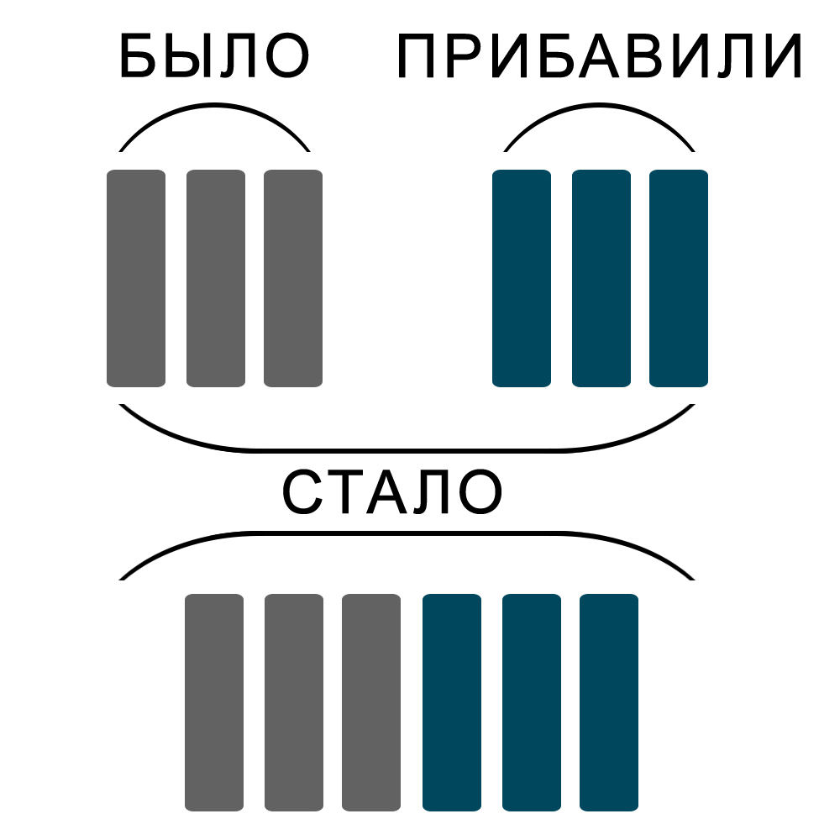
В самом начале работы не рекомендуется менять слова, поскольку изначально ребенку удобнее оттолкнуться от слова «БЫЛО» и «ПРИБАВИЛИ», если будет необходимость переспрашивать.
Решение задач на первое время лучше визуализировать, поэтому стоит запастись материалом. Кубиками (палочками, пуговицами, закладками). Не стоит с самого начала составлять задачи с чем-то недоступным, то есть, птица может быть понятна ребенку, но доступность их затруднена. Или тем, что ребенку нельзя, например, конфеты.
Решение задач происходит тогда, когда дети в школе уже начинают изучать правила «целое и части» и «равенство – неравенство». Важно – ребенок, приступающий к решению задач, должен уметь читать. Поскольку в процессе чтения ребенку необходимо будет научиться опираться на слова. Скорость чтения значения не имеет, но умение составить из слогов слово должно присутствовать.
Далее, при необходимости, начинаем развивать словарь, поскольку задачи предполагают вариативность. При выполнении задач поясняем ребенку и закрепляем, что слово «было» в тексте может быть заменено (стояло – лежало – висело - сидело).
В вазе стояли 3 одуванчика. К ним поставили еще 2 одуванчика. Сколько одуванчиков стало?
Желательно давать пояснение об объекте задачи в каждом предложении, то есть – были одуванчики, добавили одуванчики и узнаем, сколько стало одуванчиков. По мере развития и усложнения задач будет необходимо разводить понятия. На этом же этапе будет выявлено насколько хорошо ребенок понимает предлоги, поскольку они будут меняться (на блюде, в вазе, у кого-то дома и т.д.). Кроме того, далее по учебному плану начинаются задачи на «равенство-неравенство», в которых предлог стоит в вопросе задачи.
От задач на столе можно приступать к наглядным задачам на бумаге. Если ребенок готов работать с опорной карточкой, то этот этап можно пропустить. Примеры задач в конце.
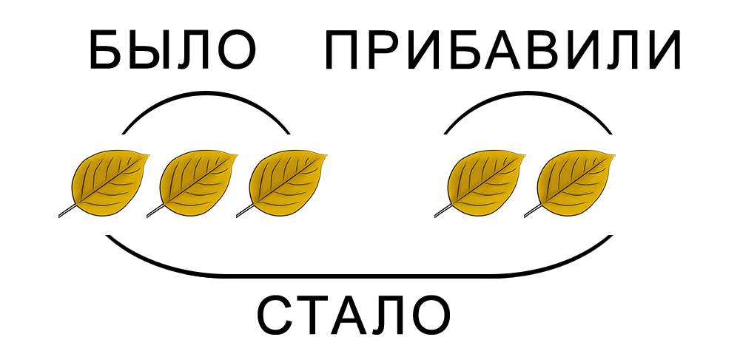

Когда ребенок будет хорошо понимать смысл слов «было», «стало», можно приступать к работе с опорными карточками (все карточки будут приведены в конце). Опорные карточки уже не носят игровой формат и используются как вспомогательное средство на протяжении учебы при необходимости.
Изначально карточка распечатывается на цветной бумаге, ламинируется и переменные из задачи вписываются на карточку. Впоследствии, модель задачи переносится в тетрадь, а карточка используется, как опора.
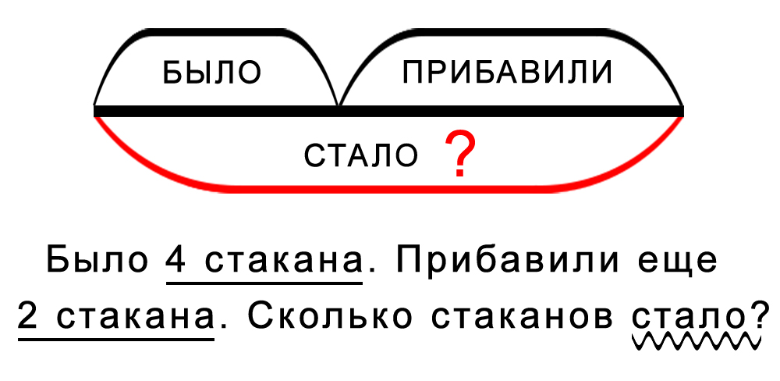
В карточке на сложение мы проговариваем ребенку «Было … прибавили … Сколько стало?» Следует отметить, что, возможно, задачу придется адаптировать для ребенка. Для начала ребенок читает задачу. Далее, вместе с сопровождающим, ребенок выделяет главные переменные (выделены прямой линией) и вопрос (волнистая линия). Чертить задачу лучше уже при третьем прочтении. Данный вопрос должен звучать для ребенка как опора, с интонацией. На первых порах лучше сразу же обращаться к правилу «чтобы узнать целое нужно сложить части». Так, чтобы ребенок научился соотносить, что слово «стало» означает «целое». Далее, ребенок должен начертить модель в тетрадь, соблюдая очередность работы с предложениями. То есть, переменные должны чертиться по мере чтения. Поэтому на первых порах, пока ребенок только осваивает материал, не стоит делать «ловушки» и путать переменные. При рисовании модели выделить главный вопрос «СТАЛО» контрастным цветом (со временем от этого можно будет отказаться). По выделенному фрагменту ребенок должен найти карточку, по которой будет решать задачу, а сопровождающий должен последовательно разъяснить ее решение.
Записывая решение задачи в тетрадь, повторить правило, обводя при этом карандашом для ребенка каждую переменную. В данном случае поясняя, к части (записать) прибавить (записать знак) часть (записать). Проговаривать до тех пор, пока ребенок не начнет самостоятельно ориентироваться в умении соотносить правило с решением.
По аналогии составляются карточки на вычитание. Важный момент, неизвестная переменная может меняться, а находиться будут уже части. Опорными словами здесь будут выступать «ОТНЯЛИ» и «ОСТАЛОСЬ», «НЕСКОЛЬКО».
Рассмотрим на примере.
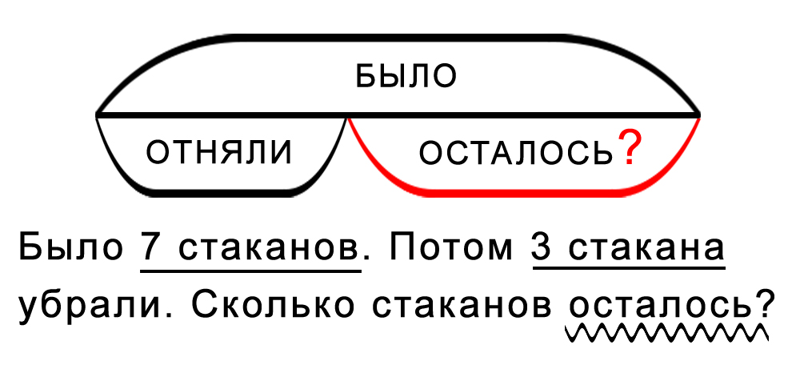
Задачи со словом «отняли», если говорить не о цифрах довольно затруднительно, поэтому стоит сразу ребенку разъяснять смысл используемых слов (убрали, отодвинули, съели – отняли). Здесь же повторяется правило «чтобы узнать неизвестную часть, нужно из целого отнять известную». И каждый раз показывать ребенку, что «отняли – это часть». Опорное слово «осталось», на модели задачи в тетради для начала лучше выделить отличающимся цветом, а затем выбрать нужную карточку. Решение с сопровождением «из целого (показать - записать) отняли (записать знак) часть (показать – записать)»
Следующая задача немного сложнее, поскольку по условию отнимается «НЕСКОЛЬКО». Сразу же стоит пояснить ребенку «несколько – это неизвестное число». Далее, когда ребенок научится работать с материалом, можно задавать вопрос «несколько – это сколько?» и сразу дать ответ «мы не знаем». В процессе ребенок сам будет давать этот ответ. При затруднении, подсказать и так до тех пор, пока ребенок не перестанет ошибаться. Задача чертиться в тетради так же, как и предыдущие, с выделением нужного фрагмента. Сопровождающий также проговаривает правило с ребенком, указывая карандашом на переменные «целое» и «части».

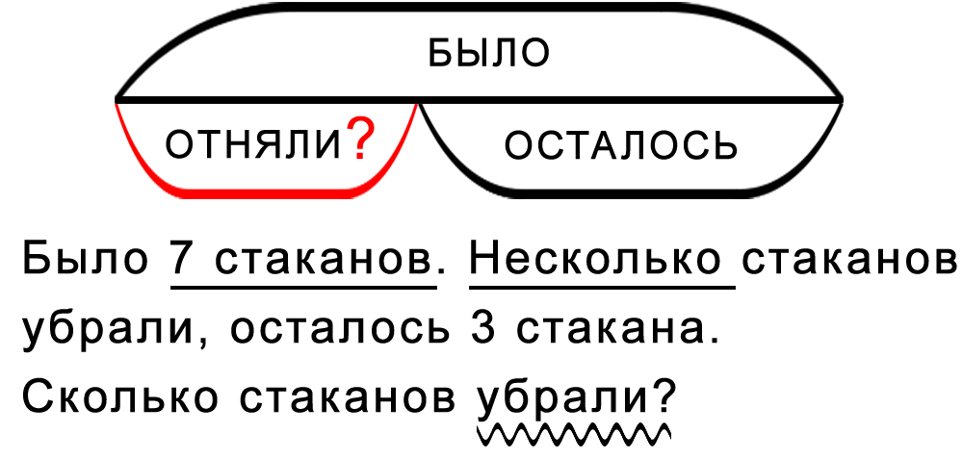
Далее разбираются задачи на равенство – неравенство. Работа с этими карточками строиться также, как и с задачами на сложение – вычитание, за тем исключением, что в вопросе или условии присутствует предлог «на».
Сопровождающий читает задачу с ребенком. Выделяет переменные и главный вопрос. На первое время лучше предложить ребенку выбрать из карточек на неравенство.
Проще всего начать с задач, где вопрос звучит «на сколько».

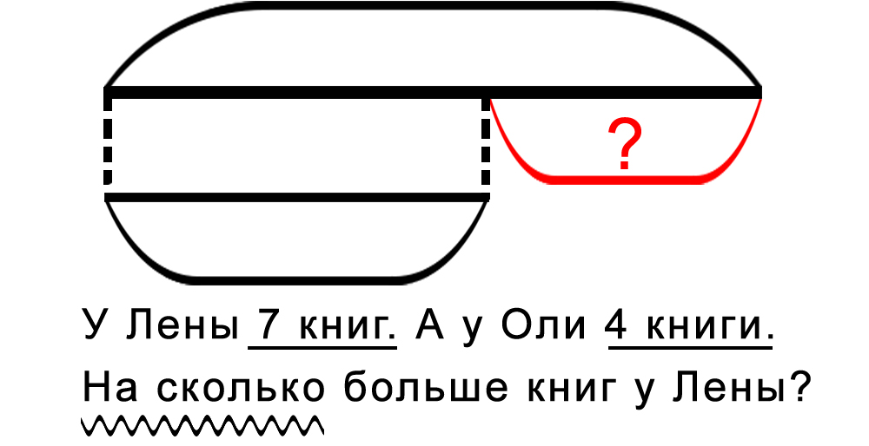
Задача решается, с применением правила на поиск неизвестной части.
Задачи на поиск переменных записываются по порядку следования переменных, только внимание обращается уже не на вопрос, а на сами переменные.
У Лены семь, а у Оли на три меньше – ищем карточку «на … меньше».
Далее, ребенку можно предложить все карточки, а он, опираясь на вопрос или условие, сам найдет карточку сложение (вычитание) или неравенство.
В зависимости от программы, в первом классе могут быть даны задачи на решение с разными переменными «5 яблок и 3 апельсина – сколько фруктов», «было три собаки и еще 2 кошки – сколько животных». Сопровождающий поправляет ребенка, если он ошибается в обобщении понятий.

Удачных занятий!

